Рахимьянов Альберт, ЕТ-128
Лабораторная 3: «Байесовская классификация»
Формулировка задания:
- Выполните классификацию набора данных с помощью Байесовской классификации, варьируя соотношение мощностей обучающей и тестовой выборок от 60%:40% до 90%:10% с шагом 5%.
- Вычислите показатели качества классификации: аккуратность (accuracy), точность (precision), полнота (recall), F-мера. Выполните визуализацию полученных результатов в виде диаграмм.
- Подготовьте отчет о выполнении задания и загрузите отчет в формате PDF в систему. Отчет должен представлять собой связный и структурированный документ со следующими разделами:
- формулировка задания;
- гиперссылка на каталог репозитория с исходными текстами, набором данных и др. сопутствующими материалами;
- рисунки с результатами визуализации;
- пояснения, раскрывающие смысл полученных результатов.

Гиперссылка на репозиторий с исходным кодом и набором данных:
https://github.com/Cowrollin/SUSU-labs/tree/main

Рисунки с результатами визуализации:
Выведем график метрик качества классификации в зависимости от размера обучающей выборки (рис 1.).
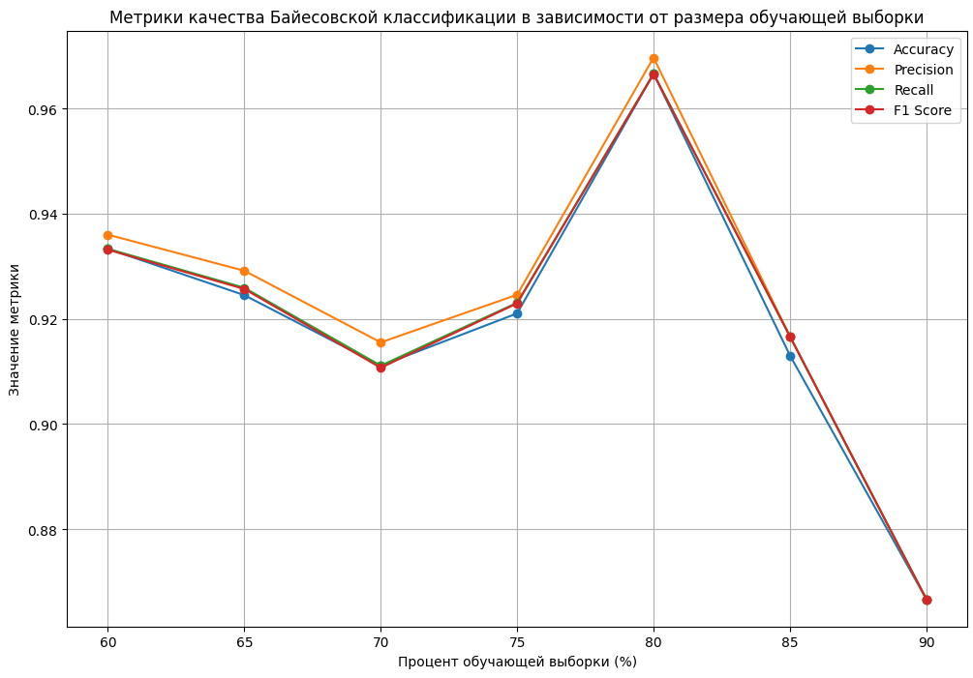
Рисунок 1 – Качество классификации на разном размере выборок

Видно, что качество модели зависит от размера обучающей выборки, самая точная модель получилась при 80%, дальше идет резкий спад, это связано с переобучением. На меньших процентах выборки, точность ниже (хоть и на приемлемом уровне), т.к. модели не хватает данных.
*Аккуратность – доля правильный ответов модели среди всех предсказаний.
*Точность – доля объектов, которые действительно принадлежат к нужному классу, среди всех нужных классов.
*Полнота – доля объектов нужных классов, которые модель смогла найти
*F-мера – гармоническое среднее между точностью и полнотой.

